ТЕХНОЛОГИЧЕСКАЯ КАРТА УРОКА РУССКОГО ЯЗЫКА (5 КЛАСС)
УМК Т.А. ЛАДЫЖЕНСКАЯ, М.Т. БАРАНОВ, Л.А. ТРОСТЕНЦОВА И ДР.
Автор | Синицына Татьяна Ивановна.
Тема | Буквы О-А в корнях – ЛАГ- ЛОЖ-.
Цель | Выяснить условия написания изучаемых корней; научить владеть способом выбора о-а в корне –лаг- (-лож-); развить образное и логическое мышление, речь обучающихся.
Тип урока | Урок объяснения нового материала.
Планируемые образовательные результаты | Предметные (объем освоения и уровень владения компетенциями): знать правило написания буквы о-а в корне –лаг- (-лож-); уметь правильно писать слова с изученной орфограммой; графически обозначать условия выбора правильных написаний; пользоваться орфографическим словарем.  Метапредметные (компоненты культурно-компетентного опыта/ приобретенная компетентность): способность осознания целей учебной деятельности и умение их пояснить; поставить цель и организовать ее достижение; способность к нормотворчеству; рефлексивное мышление; самоанализ и самооценка.  Личностные: осознание эстетической ценности русского языка; уважительное отношение к родному языку, гордость за него; потребность сохранить чистоту русского языка как явления культуры; стремление к речевому самосовершенствованию.
Методы и формы обучения | Исследовательский метод, анализ и синтез языковых явлений; индивидуальная, фронтальная, групповая.
Образовательные ресурсы: | http://www.uroki.net http://www.akademius/narod.ru/vibor-rus.html  http://www.zavuch.info http://www.festival/1september.ru/subjects  http://www.intergu.ru http://www.som.fsio.ru/subjects.asp?id=10000192
Оборудование | Компьютер, экран, мультимедийный проектор.
Наглядно-демонстрационный материал | Мультимедийный ряд: презентация, выполненная учителем
Основные понятия | Чередование звуков, орфограмма.
Организационная структура урока
Этапы урока | Обучающие и развивающие компоненты, задания, упражнения | Деятельность учителя | Осуществляемая деятельность учащихся | Формы организации взаимодействия | Формируемые умения (универсальные учебные действия) | Промежуточный контроль
I. Мотивация (самоопределение) к учебной деятельности | Эмоциональная, психологическая и мотивационная подготовка учащихся к усвоению изучаемого материала. | Вступительное слово. Безударные гласные существуют трех видов: 1) проверяемые , 2) непроверяемые, 3) чередующиеся.  - Можно ли проверять ударением чередующиеся гласные в корне слова?  - Почему?  - Какие корни с чередованием мы уже изучили?  Сегодня мы продолжим изучение корней с чередованием и узнаем много интересного и неизведанного из тайн русского языка. | Слушают учителя, участвуют в диалоге с учителем. Размещают учебные материалы на рабочем месте, демонстрируют готовность к уроку. | Фронтальная | Познавательные: понимают познавательную задачу.  Регулятивные: планируют (в сотрудничестве с учителем и одноклассниками или самостоятельно) необходимые действия, операции.  Коммуникативные: работают в парах, ( обмениваются мнениями, учатся понимать позицию партнера) | Листы обратной связи
II. актуализация и пробное учебное действие | Воспроизведение ранее изученного, установление преемственных связей прежних и новых знаний и применение их в новых ситуациях. Эвристическая беседа. | Словарный диктант с последующей взаимопроверкой.  Распилить дрова  возделывать землю  воспользоваться случаем  использовать правило  разгадать ребус  вскрикнуть от страха  неизведанные тайны  безвыходная ситуация  взбодриться духом  бесполезная вещь  - Каким правилом вы пользовались, выполняя эту работу? | Отвечают на вопросы. Строят понятные для партнера высказывания. Смотрят презентацию, осваивают лингвистические термины. Обдумывают ответы на вопросы и и понимают, что знаний у них недостаточно для полных ответов. | Групповая | Познавательные: выполняют учебно-познавательные действия в материализованной и умственной форме; осуществляют для решения учебных задач операции анализа, синтеза, сравнения, классификации, устанавливают причинно-следственные связи.  Коммуникативные: слушают, задают вопросы, отвечают на вопросы других, формулируют собственные мысли, высказывают и обосновывают свою точку зрения. | Устные ответы, письменная работа
III. Выявление места и причины затруднения. | Беседа, обсуждение результатов предыдущего этапа, раскрытие сущности новых понятий, усвоение новых способов учебной и умственной деятельности учащихся. | Слайд №1.  ПРИЛАГАЕТСЯ  ПРИЛОЖЕНИЕ  - Попробуйте подобрать проверочные слова.  - Не получается?  - Очевидно, здесь работает какое – то другое правило.  Ребята, послушайте сказку, которую приготовил сегодня на урок один из учащихся вашего класса. Может, она натолкнет вас на правильный вывод.  За тридевять земель, в Царстве русского языка жила-была гордая и красивая царица Грамматика. Прислуживали ей два брата -лаг- -лож-. В те далекие времена братья выглядели иначе, и царица никак не могла их отличить: уж очень они были похожи друг на друга, особенно в окружении других слуг: гласных и согласных.  Много ли, мало ли прошло времени, скоро сказка сказывается, да не скоро дело делается, но не выдержала царица, кликнула клич по всему Царству русского языка: “Кто научит меня различать моих верных слуг – братьев -лаг- -лож-, того награжу по-царски”.  Со всех земель невиданного царства-государства съехались Гласные, Согласные, Ударение, Суффиксы, Корни, Приставки.  Первым вызвалось Ударение. Оно подпрыгнуло, но не допрыгнуло до братьев. Гласные вовсе не стали пробовать, слишком сложной показалась им эта задача. А вот две сестрицы согласные Г и Ж оказались самыми шустрыми, слишком уж им понравились братья -лаг- -лож-. Согласная Г быстро подскочила к брату -лаг-, а ее сестрица – к брату -лож-. Да так и остались навсегда с ними.  С тех пор, как увидит царица Грамматика согласную Г, то уже знает, что где-то рядом обязательно будет братец -лаг-, а если сестрицу Ж – то братец -лож-.  Решила царица Грамматика обвенчать похожих братьев с согласными Г и Ж.  - Какое правило зашифровано в этой сказке? | Обдумывают ответы на вопросы. Формулируют собственные мысли, высказывают и обосновывают свою точку зрения. В сотрудничестве с учителем и одноклассниками делают выводы. | Групповая. Индивидуальная | Личностные: имеют желание осознавать свои трудности и стремятся к их преодолению; проявляют способность к самооценке своих действий, поступков.  Познавательные: устанавливают причинно – следственные связи, делают выводы.  Регулятивные: осознают недостаточность своих знаний.  Коммуникативные:задают вопросы с целью получения необходимой для решения проблемы информации. | Устные ответы, письменная работа.
IV. Целеполагание и построение проекта выхода из затруднений. | Раскрытие сущности новых понятий, усвоениеновых способов учебной и умственной деятельности учащихся. Беседа по материалам учебника, обсуждение результатов наблюдений. | Новый материал.  Формулирует цель учебной деятельности вместе с учащимися, принимающими ее на себя.  Слайд №2: запись темы урока.  Слайд №3:  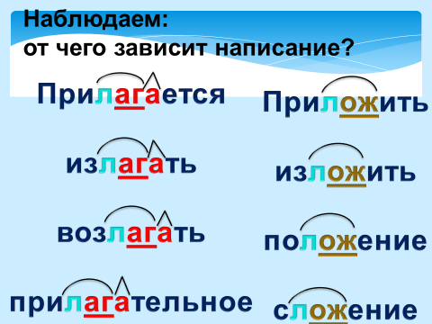  - В какой морфеме находится орфограмма?  - Какие гласные пишутся в этих корнях?  - Кто догадался, в каком случае пишется О, а в каком – А?  - Сделайте вывод, сформулируйте правило.  Откройте учебник и сверьте свои ответы по по материалу параграфа.  - Какая проблема стоит перед нами теперь?  - Какой цели мы должны достичь на уроке?  - Запомните, корни –ЛАГ- ЛОЖ- являются чередующимися вариантами одного и того же корня. Подбирать проверочные слова нельзя. | Формулируют цель учебной деятельности в диалоге с учителем. Соотносят поставленные задачи с текстами, знакомятся с материалом. Выделяют главное, устанавливают причинно – следственные связи между отдельными языковыми явлениями. | Индивидуальная, групповая. | Личностные:осознают свои возможности в учении; способны адекватно рассуждать о причинах своего успеха и неуспеха в учении, связывая успехи с усилиями, трудолюбием.  Познавательные: извлекают необходимую информацию из прослушанного объяснения учителя высказываний одноклассников, систаматизируют собственные знания.  Регулятивные: планируют необходимые действия ( в сотрудничестве с учителем и одноклассниками или самостоятельно) необходимые действия, операции, работают по плану. | Задают вопросы для уточнения информации.
V. Творческая практическая деятельность по реализации построенного проекта. | Раскрытие сущности новых понятий, усвоение новых способов учебной и умственной деятельности учащихся. Выполнение творческих заданий на повышение орфрграфической зоркости, развитие логического мышления, самостоятельности и контроля. | Закрепление.  - Распределительный диктант.  1 гр. - ЛАГ 2 гр. – ЛОЖ  Положить, расположение, предполагать, излагать, предложить, полагать, изложить, прилагательное, предположить, слагаемое, разложить, возлагать.  - Слайд №4.  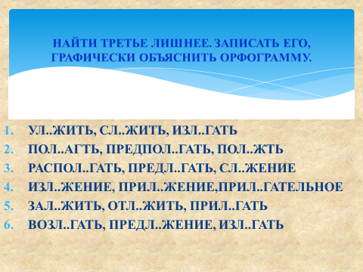 | Формулируют собственные мысли, высказывают и обосновывают свою точку зрения. В сотрудничестве с учителем и одноклассниками делают выводы. | Фронтальная, групповая. | Личностные: желают приобретать новые знания, умения, совершенствовать имеющиеся.  Познавательные:читают и слушают, извлекая нужную информацию, а также самостоятельно находят ее в материалах учебника и рабочей тетради.  Коммуникативные: осуществляют совместную деятельность в парах и рабочих группах с учетом конкретных учебно – познавательных задач, умеют задавать вопросы на уточнение последовательности работы. | Устные ответы. Письменная работа.
VI.Грамматическая зарядка. |  | «А» - хлопаем в ладоши.  «О» - встаем.  прилагать усилие, сложить вещи, отложить празднование, возлагать надежды, предложить блины, безотлагательное дело, радостное предположение, расположиться у костра.
VI1. Первичное закрепление с комментированием во внешней речи | Обобщение и систематизация знаний, формирование рациональных способов применения их на практике. Эвристическая беседа, подбор своих примеров, иллюстрирующих природу изучаемого языкового явления. | Выборочный диктант.  - Загадки.  Задание: выписать слова на данную орфограмму, выделить корень. Подчеркнуть буквы о-а.  а) Безрукий, безногий старик через реку мост проложил.(Мороз, лед на реке)  б) В избе-губа, на губе - труба, я лучинку зажег, положил на порог, зашумело в избе, загудело в трубе. (печь)  в) Длинной шеей поверчу, груз тяжелый захвачу, где прикажут, положу - человеку я служу. (подъемный кран)  г) Вложу, сложу, за море пущу, и там заговорит. (письмо)  - Весёлое стихотворение:  На опушке в избушке  Расположились старушки.  У каждой старушки лукошко,  В каждом лукошке расположилась кошка.  Кошки в лукошках  Шьют старушкам сапожки.  - Пословицы.  а) Если сложить все ошибки умного, получится гора.  б) Бывает только неправильный путь, но не бывает безвыходного положения.  в) Отработав, что полагается, съешь, что причитается.  г) Прилагай труд к справедливому делу. | Выполняют упражнения, отвечают на вопросы. | Индивидуальная. | Познавательные: выполняют учебно – познавательные действия в материализованной и умственной форме; осуществляют для решения учебных задач операции анализа, синтеза, сравнения, классификации, обобщают, делают выводы.  Регулятивные: адекватно оценивают свои достижения, осознают возникающие трудности. | Задают вопросы для уточнения информации. Письменная работа.
VII1. Самостоятельная работа с самопроверкой по эталону | - Выполнение разноуровневых обучающих упражнений. | Самостоятельная работа по группам.  Слайд №5:  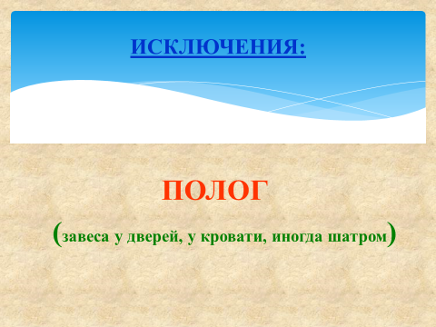  1гр. http://www.slovari.ru  2 гр. Работа с учебником: выяснить нормы употребления слова КЛАСТЬ.  - Диктовка. Самопроверка по печатному тексту.  Караул! У меня незавидное положение: сегодня пишем изложение! Текст надо излагать подробно. Все части расположить в соответствии с планом. Полагаться на товарища не могу, потому что расположился я как раз перед учителем. А учитель читает предложение за предложением. Полагаясь на свои знания, я старательно все излагаю. Грамотно изложенный текст – залог успеха. Отложить работу не могу: двойку поставят и родителей вызовут. А уж они-то устроят дома сражение, так что придется мне перейти на осадное положение. | Выполняют упражнения. | Групповая. | Личностные: нравственно – этическое оценивание усваиваемого материала.  Познавательные: самостоятельно выделяют цель; осуществляют поиск информации.  Коммуникативные: формулируют собственные мысли, высказывают и обосновывают свою точку зрения. | Письменные работы.
VIII. Включение в систему знаний и повторение | Знакомство с работами учащихся. Обобщение полученных на уроке сведений, оценивание работы. | Рефлексия.  -Важна ли та деятельность, которой мы занимались сегодня на уроке?  -Достигли ли тех целей, которые поставили перед собой в начале урока?  -Оцените работу своих одноклассников, сделайте комплимент другу за осознанную и продуктивную деятельность на уроке. (Приём «Подари улыбку»)  -Как вы оцениваете собственную работу на уроке? | Слушают одноклассников, оценивают их работу. Отвечают на вопросы. | Фронтальная | Личностные: понимают, в чем значение знаний для человека.  Познавательные: приобретают умение использовать полученные знания и умения в практической деятельности и повседневной жизни. | Устные ответы.
1Х. Домашнее задание | Комментирование заданий. | 1.Упр.435составить словосочетания (базовый)  2. Упр.436 составить связный текст (повышенный) | Записывают задание в тетрадь или дневник.

